Mapowanie obiektowo-relacyjne (ang. Object-Relational Mapping ORM) to sposób odwzorowania obiektowej architektury systemu informatycznego na bazę danych (lub inny element systemu) o relacyjnym charakterze. Implementacja takiego odwzorowania stosowana jest m.in. w przypadku, gdy tworzony system oparty jest na podejściu obiektowym, a system bazodanowy (System Zarządzania Bazą Danych) operuje na relacjach. Z ORM związany jest szereg problemów wydajnościowych.
ORM czyli Object-Relational Mapping jest to rozwiązanie w którym dane są mapowane i zwracane w postaci obiektów.

Odwzorowania obiektowo relacyjne
A) ORM pozwala na reprezentację danych pobieranych z bazy w postaci obiektów (kolekcji obiektów, obiektów powiązanych przez referencje). Wiązanie to jest zdefiniowane w sposób deklaratywny (adnotacje lub XML). Izoluje to kod aplikacji (opierający się na paradygmacie obiektowym) od bazy danych (opierającej się na paradygmacie relacyjnym).
B) ORM zapewnia obiektom trwałość (ang. persistence). Modyfikacje struktury obiektowej są zapisywane w bazie.
A) I B) pozwala na wysokopoziomowy dostęp do bazy. PROBLEM: Niezgodność modeli (impedance mismatch) relacje w bazie są reprezentowane inaczej niż relacje między obiektami. Ponadto baza nie pozwala na dziedziczenie a obiekty tak. ORM wprowadzają sposoby radzenia sobie z tą niezgodnością.

ORM - projektowanie aplikacji
Tworzenie warstwy trwałości korzystającej z ORM może być realizowane na 3 sposoby:
A) Mapowanie do przodu (forward mapping) - mamy klasy i na ich podstawie będziemy tworzyć bazę danych. To jest najprostsze i nie wymaga zbyt dużej ilości metadanych w kodzie (domyślnie nazwa właściwości jest mapowana do nazwy pola)
B) Mapowanie do tyłu (reverse mapping) - mamy bazę danych i na jej podstawie będziemy tworzyć klasy. To jest trudniejsze - wybaga definiowania większej ilości metadanych.
C) Mapowanie Meet in The Middle - mamy i schemat bazy i klasy i chcemy je do siebie wzajemnie dopasować.
Workflow (ang. work flow - przepływ pracy) - w sensie szerszym, pojęcie określające sposób przepływu informacji pomiędzy rozmaitymi obiektami biorącymi udział w jej przetwarzaniu. W węższym sensie jest to określenie sposobu przepływu dokumentów pomiędzy pracownikami wykonującymi pewien zalgorytmizowany zespół czynności.
Workflow to:"automatyzacja procesów biznesowych, w całości lub w części, podczas której dokumenty, informacje lub zadania są przekazywane od jednego uczestnika do następnego, według odpowiednich procedur zarządczych".
Pojęcie workflow jest używane w odniesieniu do oprogramowania, zwłaszcza służącego wspomagania pracy grupowej. Oprogramowanie takie pozwala na określenie jakie role w przetwarzaniu dokumentów pełnią osoby uczestniczące w wykonywaniu danej czynności oraz jakie są stany pośrednie dokumentów.
Jako przykład można podać realizację obiegu delegacji w firmie. Osoby zlecające wykonanie pracy związanej z podróżą służbową generują dane wejściowe (miejsce do którego ma dojechać określony pracownik), powstaje dokument zgłoszenia delegacji. Dane są następnie odbierane przez osobę realizującą zadanie (proponowany jest np. termin wyjazdu, rodzaj środka transportu itp.), ze zgłoszenia powstaje dokument delegacji. Informacje te trafiają z powrotem do decydentów którzy akceptują informacje o realizacji zlecenia (np. zezwalają na przelot samolotem z Warszawy do Poznania), dokument delegacji zostaje zatwierdzony do wykonania. Pracownicy realizują zlecenie, potwierdzają odbycie delegacji u klienta, dokument delegacji staje się zrealizowany, po czym następuje akceptacja zwrotów kosztów podroży. Jak widać każdy z etapów przetwarzania takiej informacji charakteryzuje się określonym zbiorem osób wykonujących określone operacje na dokumentach oraz określonym zestawem możliwych stanów dokumentu. Są to charakterystyczne cechy procesu workflow.
Procesy workflow przedstawia się zwykle w postaci grafu.
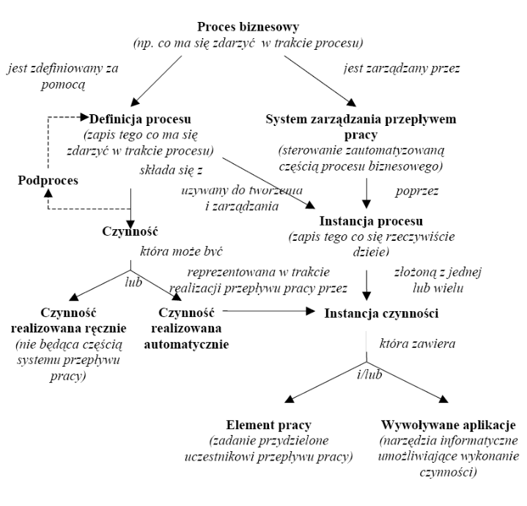
model opracowany przez jedną z podstawowych organizacji standaryzacyjnych - The Workflow Management Coalition (WfMC),

Proces biznesowy jest to jedna lub wiele powiązanych procedur lub czynności, które wspólnie służą realizacji celu biznesowego, zwykle wykonywanych w ramach struktury organizacyjnej określającej role uczestników procesu i powiązania pomiędzy rolami. Definicja procesu jest to taka forma prezentacji procesu biznesowego, która umożliwia zautomatyzowane przetwarzanie, takie jak modelowanie czy wykonywanie procesu przez system zarządzania przepływem pracy. Definicja
procesu składa się z sieci czynności i powiązań pomiędzy nimi, kryteriów rozpoczęcia oraz zakończenia procesu i informacji na temat poszczególnych czynności, takich jak wykonawcy czynności czy powiązane z czynnościami aplikacje i dane. Instancja procesu to reprezentacja pojedynczego uruchomienia procesu lub czynności należącej do procesu wraz z przekazaniem powiązanych z tym danych. Każda instancja jest obrazem oddzielnego wątku wykonywania procesu lub czynności, który może być sterowany niezależnie. Dla każdej instancji przypisany jest wewnętrzny stan i widziany z zewnątrz identyfikator, dzięki któremu można na przykład odczytywać dane umożliwiające obserwacje przebiegu procesu.
Workflow (w języku polskim określany jako przepływ pracy) jest to zautomatyzowany w całości lub w części proces biznesowy, w trakcie którego dokumenty, informacje i zadania są przekazywane pomiędzy uczestnikami procesu w celu umożliwienia wykonania czynności w sposób zgodny ze zdefiniowanymi regułami.
System workflow (w języku polskim określany jako system zarządzania przepływem pracy) jest to system umożliwiający za pomocą oprogramowania tworzenie definicji procesów oraz zarządzanie wykonywaniem instancji procesów uruchomionych na jednym lub wielu silnikach przepływu pracy, który potrafi interpretować definicje procesów, komunikować się z uczestnikami przepływu pracy oraz, tam gdzie jest to wymagane, wywoływać inne aplikacje. Czynność wykorzystywana w powyższych definicjach to opis części pracy, którą można przedstawić jako logiczny krok w trakcie procesu. Czynność może być wykonywana ręcznie, nie jest wtedy zautomatyzowana, lub automatycznie. Tam gdzie wymagane są zasoby ludzkie, czynność przydzielana jest uczestnikowi przepływu pracy. Uczestnik przepływu pracy to zasób wykonujący część pracy odpowiadający czynności.

Kryteria porównania standardów workflow
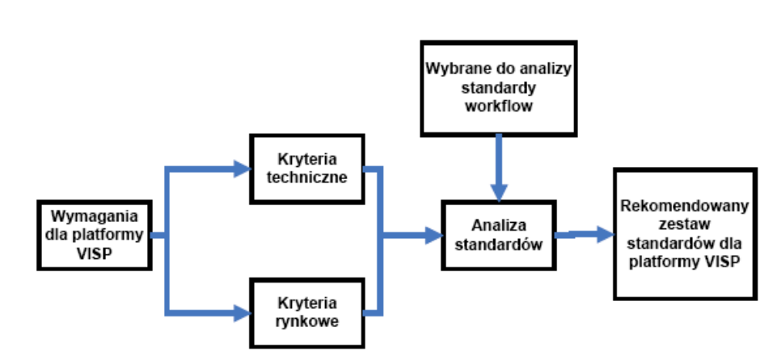

Co to jest Workflow Management?
Workflow Management to system nadzorowania procesu przekazywania informacji, dokumentów i zadań z jednego pracownika lub maszyny w ramach działalności gospodarczej do innego. Za pośrednictwem właściwego zarządzania przepływem pracy, każdego z tych pracowników lub maszyn będzie przebieg prac nad zgodnie z procedurą wcześniej. Ponieważ postęp technologiczny, dużo pracy i zarządzanie stało się automatyczne i wykorzystuje specjalne oprogramowanie, aby proces znacznie bardziej płynne

MDA - podejście rozdzielające funkcje systemu od jego implementacji wynikiem czego jest architektóra niezależna od języka czy platformy.
XMI - pozwla na łatwą wymianę meta-danych między UML a MOF.
MOF - Meta Object Facility - język OMG do specyfikacji meta-danych.
CIM - Computating Independent Model - model biznesowy, zwykle tworzony przez biznesowych architektów.
PIN - tworzony przez architekta, pokazuje funkcje systemu.
PSV - detale implementacyjne na poszczególnych platformach.

